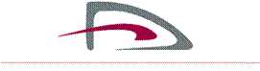


IT-Kassensystem Kantine (ITKa)

Bedienung des Nachmittagsmodus

Version 1.0

Version | Name | Datum | Änderung
1.0 | Dittberner | 08.03.2011 | Erstellung

Inhaltsverzeichnis:

1 Grundlegendes 3
2 Aufruf des Nachmittagsmodus 3
3 Einkauf 4

Grundlegendes

Der Verkauf in der Firmenkantine läuft in Zukunft ausschließlich über das neue ITKa-System. Dieses System arbeitet ausschließlich über ein Guthaben verfahren, bei dem die Kunden Ihr Guthabenkonto im Vorfeld aufladen müssen, anstatt wie bisher jeden Verkauf einzeln, bar zu bezahlen. Dieses Vorgehen soll auch den Verkauf am Nachmittag vereinfachen und sicherer gestalten.
Im Folgenden wird erklärt wie Sie den Nachmittagsmodus bedienen und was Sie dabei beachten sollten.

Aufruf des Nachmittagsmodus

Je nachdem wie sorgfältig der Kunde vor Ihnen das System bedient hat finden Sie eine von 3 möglichen Seiten vor.

- Die Login-Seite
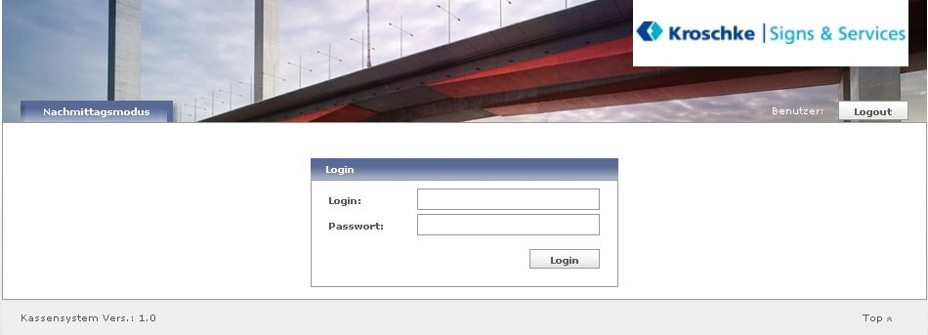
Abbildung 1
Die Login-Seite ist der Startpunkt der Anwendung.
Um jetzt in den Nachmittagsmodus zugelangen, klicken Sie auf die Schaltfläche „Nachmittagsmodus“.
Achtung! Der Nachmittagsmodus benötigt keinerlei Login-Daten. Sie werden automatisch mit einem gesonderten Benutzer mit eingeschränkten Berechtigungen angemeldet.

- Nachmittagsmodus-Seite: Kundennummer eingeben
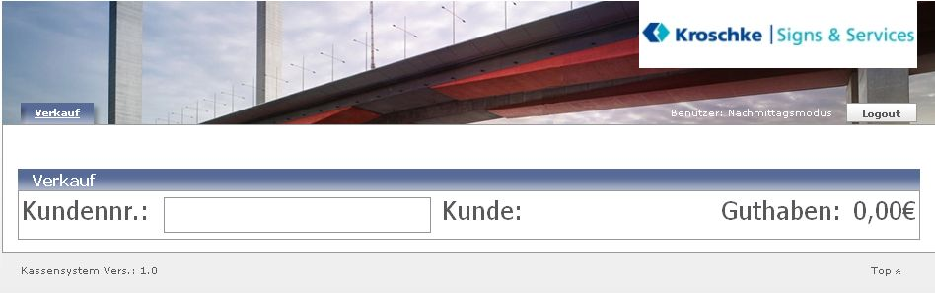
Abbildung 2
Von hieraus können Sie direkt mit dem Einkauf beginnen. Lesen Sie dafür weiter unter Kapitel 3 - Einkauf.

- Offener Verkaufsvorgang
Hat der Kunde vor Ihnen seinen Einkauf nicht korrekt abgeschlossen kann es sein, dass Sie sich noch in einem offenen Verkaufsvorgang befinden. Brechen Sie diesen ab, um in den Dialog wie in Punkt 2 beschrieben zu gelangen.
Achtung! Sein Sie fair und brechen offene Verkaufsvorgänge immer ab. So ersparen Sie dem System betreuenden Personal unnötigen Korrekturaufwand, der durch falsche Buchungen verursacht wird.

Einkauf

Nachdem Sie sich erfolgreich angemeldet haben, finden Sie den Dialog wie in Abbildung 3 vor.

Abbildung 3

Scannen Sie jetzt den Barcode auf ihrer Kundenkarten mit dem Handscanner ein. Jetzt sollte sich automatisch der Verkaufsdialog (Abbildung 4) öffnen. Ist dies nicht der Fall bestätigen Sie ihre Kundennummer noch einmal mit Enter.

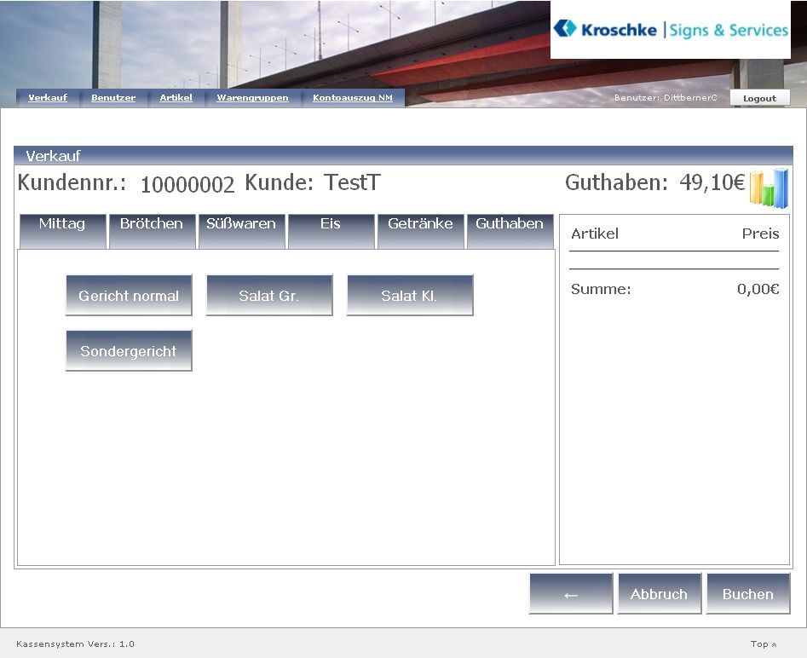
Abbildung 4

Nun können Sie per Touchscreen die gewünschten Artikel hinzufügen. Diese werden dann in der Warenliste auf der rechten Seite angezeigt (Abbildung 5). Diese werden dort auch aufsummiert, damit Sie einen direkten Vergleich zu Ihrem Guthaben haben.
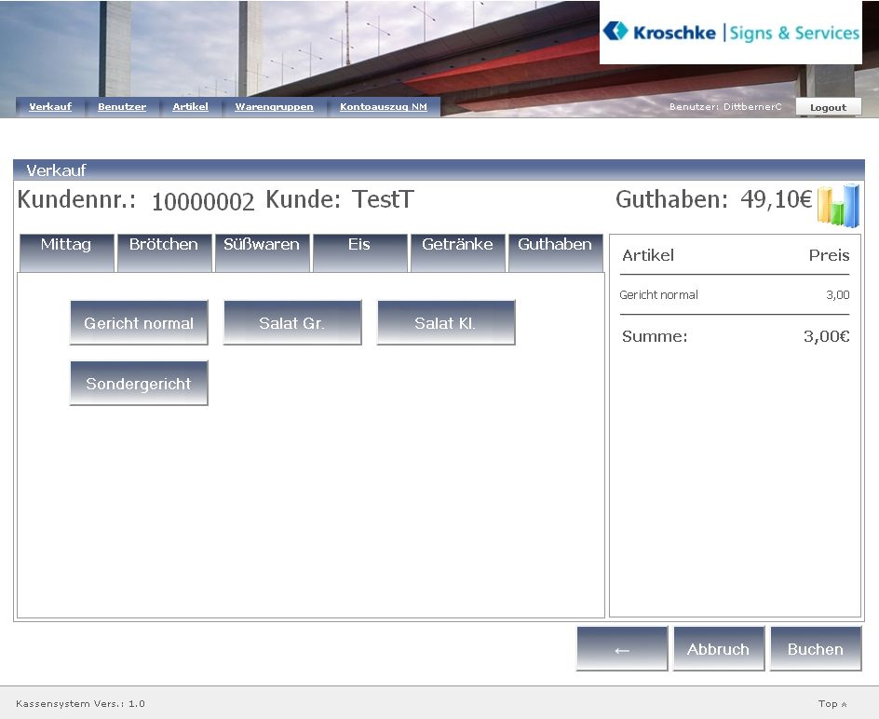
Abbildung 5

Mit der Rücktaste können Sie jeweils den letzten Artikel der Warenliste löschen.
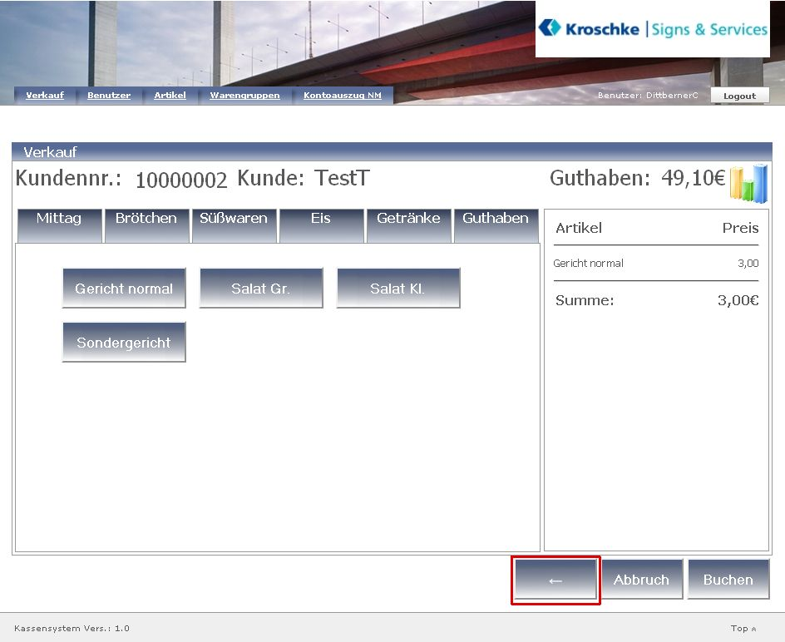
Abbildung 6

Haben Sie alle Artikel in der Warenliste (Abbildung 7), die Sie kaufen möchten, dann klicken Sie einfach auf Buchen. So fern Ihr Konto ausreichend gedeckt ist, werden die Artikel von Ihrem Guthaben abgebucht und Sie gelangen zurück zur Eingabe der Kundennummer. Hier wird Ihnen auch das verbleibende Restguthaben anzeigt (Abbildung 8).

Alle gekauften Artikel des aktuellen Monats finden Sie in Ihrer Einkaufshistorie (Abbildung 9) wieder. Sie erreichen die Einkaufshistorie durch einen Klick auf das  Symbol. Sie finden es im Verkaufsvorgang in der oberen rechten Ecke neben Ihrem aktuellen Guthaben.
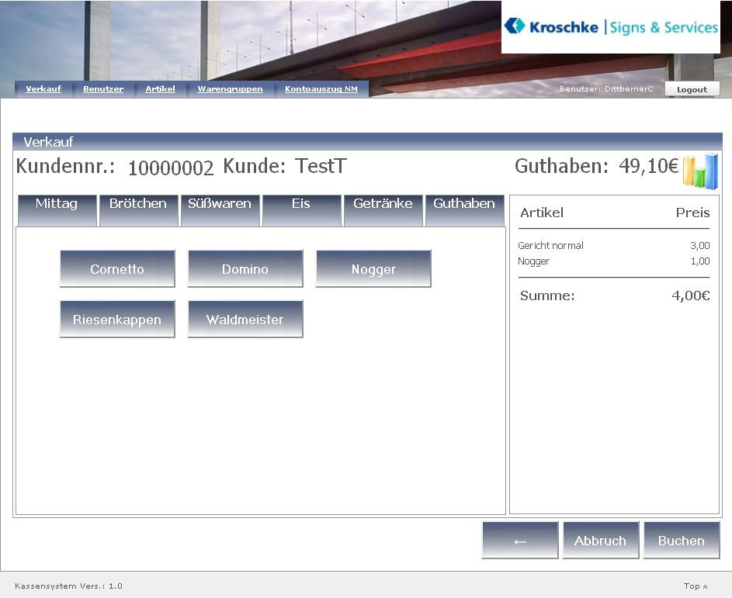
Abbildung 7

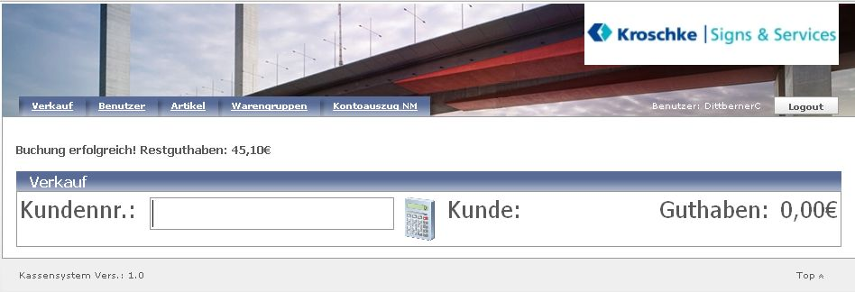
Abbildung 8

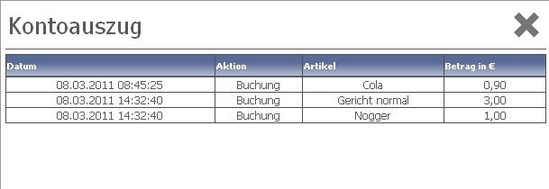
Abbildung 9

